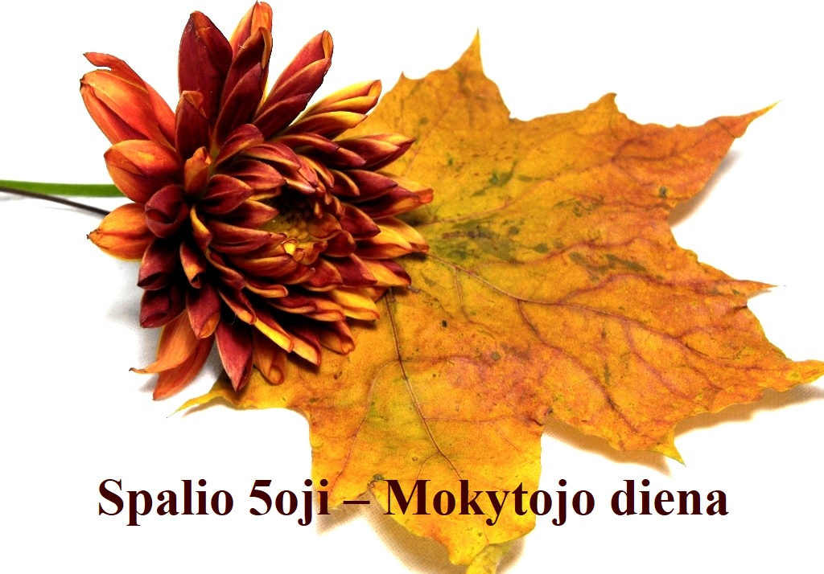

**TRAKŲ RAJONO SAVIVALDYBĖS ADMINISTRACIJOS ŠVIETIMO SKYRIAUS 2021 M. SPALIO MĖNESIO VEIKLOS PLANAS**

|  |  |  |  |  |  |  |  |  |  |  |
| --- | --- | --- | --- | --- | --- | --- | --- | --- | --- | --- |
| **Priemonės pavadinimas** | | **Data, laikas** | | **Atsakingi** | | **Dalyviai** | | **Vieta** | | |
| Brandos darbo, technologijų, menų MBE vykdymo pradžia | | Nuo 1 d. | | Mokyklų direktoriai | | IV gimnazijų klasių mokiniai, pasirinkę Brandos darbą, technologijų, menų MBE iki 2021 m. rugsėjo 25 d. | | Trakų suaugusiųjų mokymo centras, gimnazijos, kurių mokiniai pasirinko Brandos darbą, technologijų, menų MBE | | |
| **Mokytojų diena** | | **5 d.** | | **Švietimo įstaigų vadovai** | | **Rajono pedagogai** | | **Švietimo įstaigos** | | |
| Švietimo įstaigų direktorių pasitarimai | | 8 d. ir 22 d.  10.00 val. | | Švietimo skyrius | | Švietimo įstaigų direktoriai | | Nuotoliniu būdu | | |
| Mokytojų praktinės veiklos stebėjimas ir vertinimas | | 1–29 d. d. | | Švietimo skyriaus specialistai, mokyklų vadovai | | Mokytojai, siekiantys įgyti mokytojo metodininko ir eksperto kvalifikacines kategorijas | | Mokyklos, kuriose yra įsakymais paskirti mokytojų praktinės veiklos vertintojai | | |
| Mokinių supažindinimas su Brandos darbo ir dalykų brandos egzaminų programomis | | 1–29 d. d. | | Mokyklų direktoriai ar jų paskirti asmenys | | III gimnazijų klasių mokiniai (pradėję mokytis pagal vidurinio ugdymo programą) | | Trakų suaugusiųjų mokymo centras, gimnazijos | | |
| 2021 m. savivaldybės abiturientų tolimesnės karjeros ir veiklos informacijos parengimas ir pateikimas savivaldybės mokykloms, vykdančioms vidurinio ugdymo programą. | | 1–29 d. d. | | R. Žukienė | | Trakų suaugusiųjų mokymo centro ir gimnazijų vadovai | | Švietimo skyrius | | |
| Vaikų socializacijos programų ataskaitų nagrinėjimas ir apibendrintos savivaldybės ataskaitos parengimas | | Iki 19 d. | | N. Šidlauskienė | | Programų vykdytojai | | Švietimo skyrius | | |
| Statistinių duomenų suvedimas ataskaitoms (1-mokykla, 2-mokykla, Statistika dėl smurto, Prevencinės veiklos rodikliai, Mokyklų pritaikymo neįgaliesiems anketa ir kitos) informacinėje sistemoje ŠVIS | | 1–31 d. d. | | D. Vaičiūnė  Mokyklų atsakingi asmenys | | Rajono švietimo įstaigų atsakingi asmenys | | <http://svis.emokykla.lt/statistikos-duomenu-teikimo-instrukcijos/> Čia rasite ataskaitų teikimo instrukcijas, o instrukcijose kontaktus iškilus klausimams. | | |
| **RAJONO MOKYTOJŲ METODINIŲ BŪRELIŲ VEIKLA** | | | | | | | | | | |
| Metodinio būrelio susirinkimas. | | 11 d.  13.30 val. | | Trakų r. ikimokyklinio ir priešmokyklinio ugdymo mokytojų metodinio būrelio pirmininkė   1. Sevriuk | | Trakų r. ikimokyklinio ir priešmokyklinio ugdymo mokytojai. | | Jungtis per nuorodą:  Join Zoom Meeting  <https://us04web.zoom.us/j/72290216252?pwd=RE8vd1JDRzh6SDhaT1ppUnNzQlBWZz09>  Meeting ID: 722 9021 6252  Passcode: qEYf9w | | |
| Socialinių pedagogų metodinis | | 12 d.  12 val. | | L. Daugudienė | | Socialiniai pedagogai | | Suaugusių švietimo centre Trakuose | | |
| Savivaldybės mokyklų psichologų susitikimas. | | 13 d. | | A. Jakonienė | | Savivaldybės švietimo įstaigų psichologai | | Nuotoliniu būdu, Zoom platformoje (prisijungimo nuoroda bus išsiųsta įstaigų psichologams) | | |
| Rajono raiškiojo skaitymo konkursas,,Kresy – 2021“ | | 29. 10 9.00val. | | Paluknio Longino Komolovskio gimnazija  (L. Mackevič, G. Paulauskienė) | | Trakų raj. tautinių mažumų gimnazijų mokiniai | | Paluknio Longino Komolovskio gimnazija | | |
| **KVALIFIKACIJOS TOBULINIMO RENGINIAI**   |  |  |  |  |  | | --- | --- | --- | --- | --- | | **Priemonės pavadinimas** | **Data, laikas** | **Atsakingi** | **Dalyviai** | **Vieta** | | Specialiosios pedagogikos ir specialiosios psichologijos kursai | 4, 7, 11, 14 d.  14.00 val. | Trakų švietimo centras | Švietimo įstaigų pedagogai | Nuotoliniu būdu | | Specialiosios pedagogikos ir specialiosios psichologijos kursai | 6, 8,13, 15 d.  9.00 val. | Trakų švietimo centras | Švietimo įstaigų pedagogai | Nuotoliniu būdu | | Lietuvių kalbos kultūros mokymo programa | 15 ir 22 d.  14.00 val. | Trakų švietimo centras | Švietimo įstaigų pedagogai | Nuotoliniu būdu | | Seminaras ,,Grįžtamojo ryšio teikimo etapai ikimokyklinėje įstaigoje: pasiruošimas, susitikimas, tolimesnių veiksmų plano sudarymas‘‘. | 19 d.  13.00 val. | Trakų švietimo centras | Ikimokyklinių įstaigų pedagogai | Nuotoliniu būdu | | **Nuotoliniai mokymai švietimo įstaigų darbuotojams dirbantiems su sistema (CVPIS):** | 2021-10-07  2021-10-08  2021-10-12  2021-10-14 |  |  |  | |  |  |  |  |  | | | | | | | | | | | |
| |  |  |  |  |  |  |  | | --- | --- | --- | --- | --- | --- | --- | | ***Eil.***  ***Nr.*** | ***Renginio pavadinimas*** | ***Diena*** | ***Valanda*** | ***Vieta*** | ***Organizatoriai*** |  | | 1. | Kvalifikacinio seminaro ciklas **„Šventųjų Mišių lobiai. Kaip mažiesiems atskleisti šventųjų Mišių lobius“.** Seminaras skirtas katalikų tikybos mokytojams, katechetams dėstantiems **lenkų, rusų, gudų k.** | Spalio 13 d. Spalio 20 d.  Spalio 27 d. | 18.00 | VAKC, Aušros Vartų g. 12, Vilnius  Susitikimas vyks pltformoje „Zoom“ | Dr. Z. Barcinski  I. Geben | tel. +370 647 90188  +370 670 21492, [katechetikoscentras@gmail.com](mailto:katechetikoscentras@gmail.com)  Registracija svetainėje: [www.katechetika.lt](http://www.katechetika.lt) | | 2. | Nuotolinis praktinis seminaras **,,Informacinių technologijų panaudojimas ruošiant sakramentams. Tinklaraščio kūrimas“.** Seminaras skirtas katalikų tikybos mokytojams, katechetams dėstantiems **lietuvių k.** | Spalio 11 d.Spalio 18 d. | 18.00 | VAKC, Aušros Vartų g. 12, Vilnius  Susitikimas vyks platformoje „**Zoom**“ | J. Liubčenko  V. Mikutytė | tel. +370 670 21492, [katechetikoscentras@gmail.com](mailto:katechetikoscentras@gmail.com)  Registracija svetainėje: [www.katechetika.lt](http://www.katechetika.lt) | | 3. | **,,Mažųjų religinis ugdymas*.* Platformos Genial taikymas tikybos pamokose “ (lietuvių k.).** Susitikimas, skirtas katalikų tikybos mokytojams, dirbantiems pagal pradinio ugdymo programą ir jauniems specialistams | Spalio 21 d. | 16.00 | VAKC, Aušros Vartų g. 12, Vilnius  Susitikimas vyks platformoje „**Zoom**“ | J. Liubčenko  E. Margytė | 8 5 212 5077  +370 670 21492, [katechetikoscentras@gmail.com](mailto:katechetikoscentras@gmail.com)  Registracija svetainėje: [www.katechetika.lt](http://www.katechetika.lt) | | 4. | **,,Nori sudominti – dirbk išradingiau. Platformos Nearpod taikymas tikybos pamokose** ” (lietuvių k.) Praktinis susitikimas skirtas katalikų tikybos mokytojams. | Spalio 28 d. | 16.30 | VAKC, Aušros Vartų g. 12, Vilnius  Susitikimas vyks platformoje „**Zoom**“ | J. Liubčenko  K. Grelecka | 8 5 212 5077  +370 670 21492, [katechetikoscentras@gmail.com](mailto:katechetikoscentras@gmail.com)  Registracija svetainėje: [www.katechetika.lt](http://www.katechetika.lt) |   Švietimo skyriaus vedėja Dalia Dzigienė | | | | | | | | | | |  |  |
| Švietimo įstaigų direktorių pasitarimai | | 2 d.  14.00 val.  Penktadieniais 10.00 | | Švietimo skyrius | | Švietimo įstaigų direktoriai | | Nuotoliniu būdu |